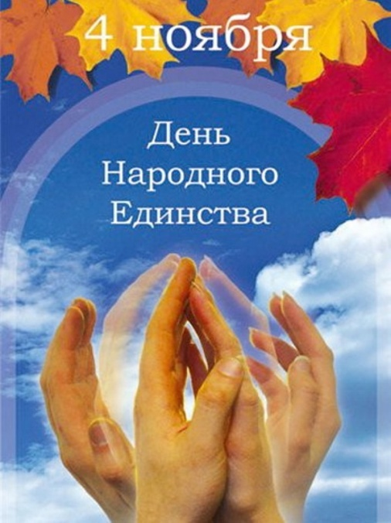**Тема «4 ноября – День народного единства»**

1. Рассмотреть с детьми символику нашей Родины: герб, флаг. Рассмотрите их, Пусть ребёнок расскажет о них, дополняйте рассказ, расширяйте знания.

2. Побеседуйте с ребенком о нашей Родине и предложите ответить на следующие вопросы.

• Как называется наша Родина? (Наша Родина называется Россия, или Российская Федерация.)

• Какие народы живут в России? (В России живут разные народы, но основное население – русские.)

• Как называется главный город нашей страны? (Главный город нашей страны – Москва. Это столица нашей Родины.)

• Какие еще города есть в России? (Санкт-Петербург, Новгород, Нижний Новгород, Рязань, Орел, Омск, Челябинск.)

3. Помогите ребенку объяснить смысл поговорки «Человек без Родины что соловей без песни». (У каждого человека есть Родина, которую он любит и скучает по ней, когда находится далеко от нее.)

4. Напомните ребёнку, что 4 ноября вся наша страна будет отмечать День народного единства. Это праздник патриотизма, взаимопомощи и единения всех российских народов, это день спасения России от большой опасности, которая когда-то ей грозила.